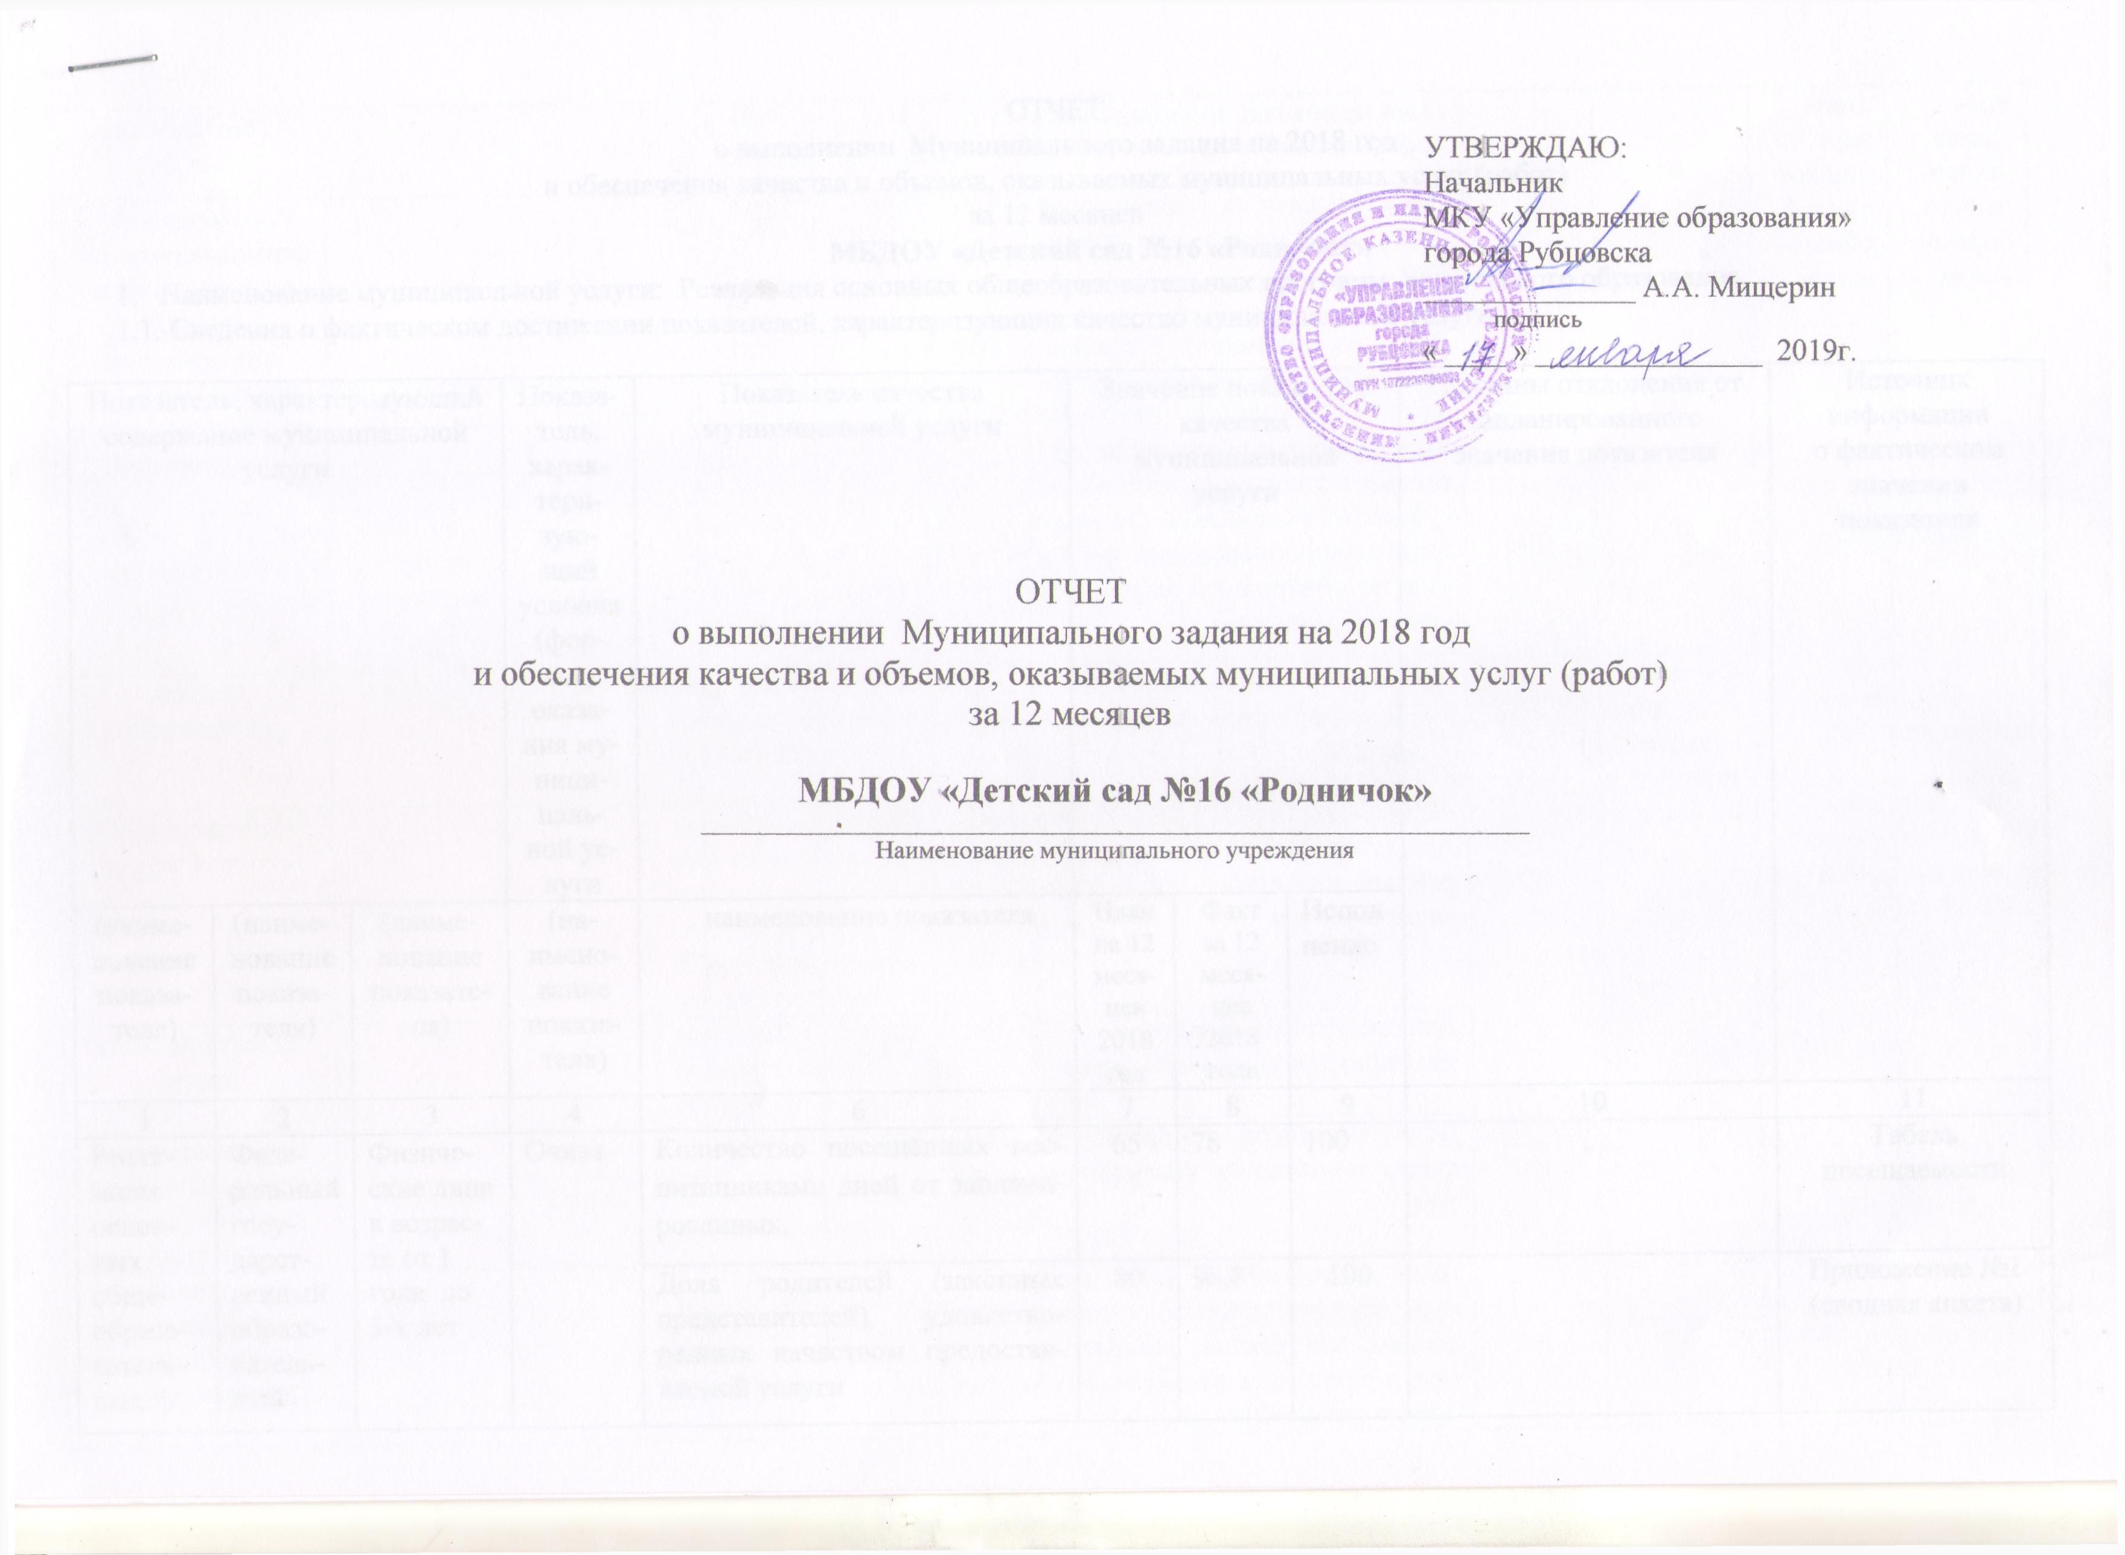
ОТЧЕТ
о выполнении Муниципального задания на 2018 год
и обеспечения качества и объемов, оказываемых муниципальных услуг (работ)
за 12 месяцев
МБДОУ «Детский сад №16 «Родничок»
- Наименование муниципальной услуги: Реализация основных общеобразовательных программ дошкольного образования.
1.1. Сведения о фактическом достижении показателей, характеризующих качество муниципальной услуги

Показатель, характеризующий содержание муниципальной услуги |  |  | Показатель, характеризующий условия (формы) оказания муниципальной услуги |  | Показатель качества  муниципальной услуги | Значение показателя качества  муниципальной  услуги |  |  |  |  | Причины отклонения от запланированного  значения показателя |  | Источник  информации  о фактическом  значении  показателя
(наименование показателя) | (наименование показателя) | (наименование показателя) | (наименование показателя) | наименование показателя |  | План  на 12 месяцев 2018 год |  | Факт за 12 месяцев 2018 года |  | Исполнение
1 | 2 | 3 | 4 | 6 |  | 7 |  | 8 |  | 9 | 10 |  | 11
Реализация основных общеобразовательных программ дошкольного образования | Федеральный государственный образовательный стандарт дошкольного образования | Физические лица в возрасте от 1 года до 3-х лет | Очная | Количество посещённых воспитанниками дней от запланированных. |  | 65 |  | 78 |  | 100 |  |  | Табель  посещаемости
 |  |  |  | Доля родителей (законных представителей), удовлетворенных качеством предоставляемой услуги |  | 80 |  | 98,8 |  | 100 |  |  | Приложение №1  (сводная анкета)
 |  |  |  | Доля педагогов, имеющих квалификационную категорию |  | 75 |  | 100 |  | 100 |  |  | Аттестационные листы
 |  |  |  | Доля педагогов, прошедших курсы повышения квалификации |  | 100 |  | 100 |  | 100 |  |  | Удостоверения и сертификаты о повышении квалификации
 |  |  |  | Доля своевременно устраненных образовательным учреждением нарушений, выявленных в результате проверок органами исполнительной власти субъектов Российской Федерации, осуществляющими функции по контролю и надзору в сфере образования |  | 100 |  | - |  | 100 |  |  | Акт проверки, предписание. Отчет об исполнении предписаний.
 |  | Физические лица в возрасте от 3-х до 8 лет | Очная | Количество посещённых воспитанниками дней от запланированных. |  | 70 |  | 80 |  | 100 |  |  | Табель  посещаемости
 |  |  |  | Доля родителей (законных представителей), удовлетворенных качеством предоставляемой услуги |  | 80 |  | 99,2 |  | 100 |  |  | Приложение № 2  (сводная анкета)
 |  |  |  | Доля педагогов, имеющих квалификационную категорию |  | 75 |  | 100 |  | 100 |  |  | Аттестационные листы
 |  |  |  | Доля педагогов, прошедших курсы повышения квалификации |  | 100 |  | 100 |  | 100 |  |  | Удостоверения и сертификаты о повышении квалификации
 |  |  |  | Доля своевременно устраненных образовательным учреждением нарушений, выявленных в результате проверок органами исполнительной власти субъектов Российской Федерации, осуществляющими функции по контролю и надзору в сфере образования |  | 100 |  | - |  | 100 |  |  |  | Акт проверки, предписание. Отчет об исполнении предписаний.
- Наименование муниципальной услуги: Присмотр и уход
2.1. Сведения о фактическом достижении показателей, характеризующих качество муниципальной услуги

1 | 2 | 3 | 4 | 6 |  | 7 | 8 |  | 9 |  | 10 |  |  | 11
Присмотр и уход | Создание условий для осуществления присмотра и ухода за детьми дошкольного возраста | Физические лица в возрасте от 1 года до 3-х лет |  | Доля родителей (законных представителей), удовлетворенных условиями и качеством предоставляемой услуги |  | 80 | 98,2 |  | 100 |  |  |  |  | Приложение № 3  (сводная анкета)
 |  |  |  | Количество дней, пропущенных одним ребенком по болезни |  | 15 | 14 |  | 100 |  |  |  |  | Табель посещаемости, справки заболеваемости
 |  |  |  | Доля своевременно устраненных общеобразовательным учреждением нарушений, выявленных в результате проверок контролирующими органами исполнительной власти субъектов Российской Федерации, осуществляющими функции по контролю и надзору (Роспотребнадзор, госпожнадзор и др.) |  | 100 | - |  | 100 |  |  |  |  | Акт проверки, предписание. Отчет об исполнении предписаний
 |  | Физические лица в возрасте от 3-х до 8 лет | Очная | Доля родителей (законных представителей), удовлетворенных условиями и качеством предоставляемой услуги |  | 80 | 98,6 |  | 100 |  |  |  |  | Приложение № 4  (сводная анкета)
 |  |  |  | Количество дней, пропущенных одним ребенком по болезни |  | 13 | 7,3 |  | 100 |  |  |  |  | Табель посещаемости, справки заболеваемости
 |  |  |  | Доля своевременно устраненных общеобразовательным учреждением нарушений, выявленных в результате проверок контролирующими органами исполнительной власти субъектов Российской Федерации, осуществляющими функции по контролю и надзору (Роспотребнадзор, госпожнадзор и др.) |  | 100 | - |  | 100 |  |  |  |  | Акт проверки, предписание. Отчет об исполнении предписаний

3.Сведения о фактическом достижении показателей, характеризующих объем муниципальной услуги:
Показатель, характеризующий содержание муниципальной услуги |  |  | Показатель, характеризующий условия (формы) оказания муниципальной услуги | Показатель объема муниципальной услуги | Значение показателя объема муниципальной услуги |  |  | Причины отклонения от запланированного  значения показателя | Источник  информации  о фактическом  значении  показателя
(наименование показателя) | (наименование показателя) | (наименование показателя) | (наименование показателя) | (наименование показателя) | План на 12 месяцев 2018  год | Факт за 12 месяцев  2018 года | Исполнение
1 | 2 | 3 | 4 | 6 | 7 | 8 | 9 | 10 | 11
Основная общеобразовательная программа дошкольного образования | Федеральный государственный образовательный стандарт дошкольного образования | Физические лица в возрасте от 1 года до 3-х лет | Очная | Число  обучающихся | 26 | 26 | 100 |  | Табель  посещаемости
 |  |  |  | Число  человеко-дней обучения | 4472 | 3477 | 78 | Снижение посещаемости в связи с аномально холодной погодой с 22.01 по 26.01 2018г, и особенностями адаптационного периода детей ясельного возраста при поступлении в ДОУ с 01.06.2018г., закрытие сада на ремонтные работы с 01.07.2018 по 10.08.2018г | Табель  посещаемости
 |  | Физические лица в возрасте от 3-х до 8 лет | Очная | Число  обучающихся | 79 | 79 | 100 |  | Табель  посещаемости
 |  |  |  | Число  человеко-дней обучения | 13588 | 10840 | 80 | Снижение посещаемости в связи с аномально холодной погодой с 22.01 по 26.01 2018г, отчисление выпускников от 01.06.2018г., закрытие сада на ремонтные работы с 01.07.2018 по 10.08.2018г  карантином по ветряной оспе с 27.11.2018г по 31.12.2018г | Табель  посещаемости
Присмотр и уход | Создание условий для осуществления присмотра и ухода за детьми дошкольного возраста | Физические лица в возрасте от 1 года до 3-х лет | Очная | Число  воспитанников | 26 | 26 | 100 |  | Табель  посещаемости
 |  |  |  | Число  человеко-дней пребывания | 4472 | 3477 | 78 | Снижение посещаемости в связи с аномально холодной погодой с 22.01 по 26.01 2018г., и особенностями адаптационного периода детей ясельного возраста при поступлении в ДОУ с 01.06.2018г., закрытие сада на ремонтные работы с 01.07.2018 по 10.08.2018г. | Табель  посещаемости
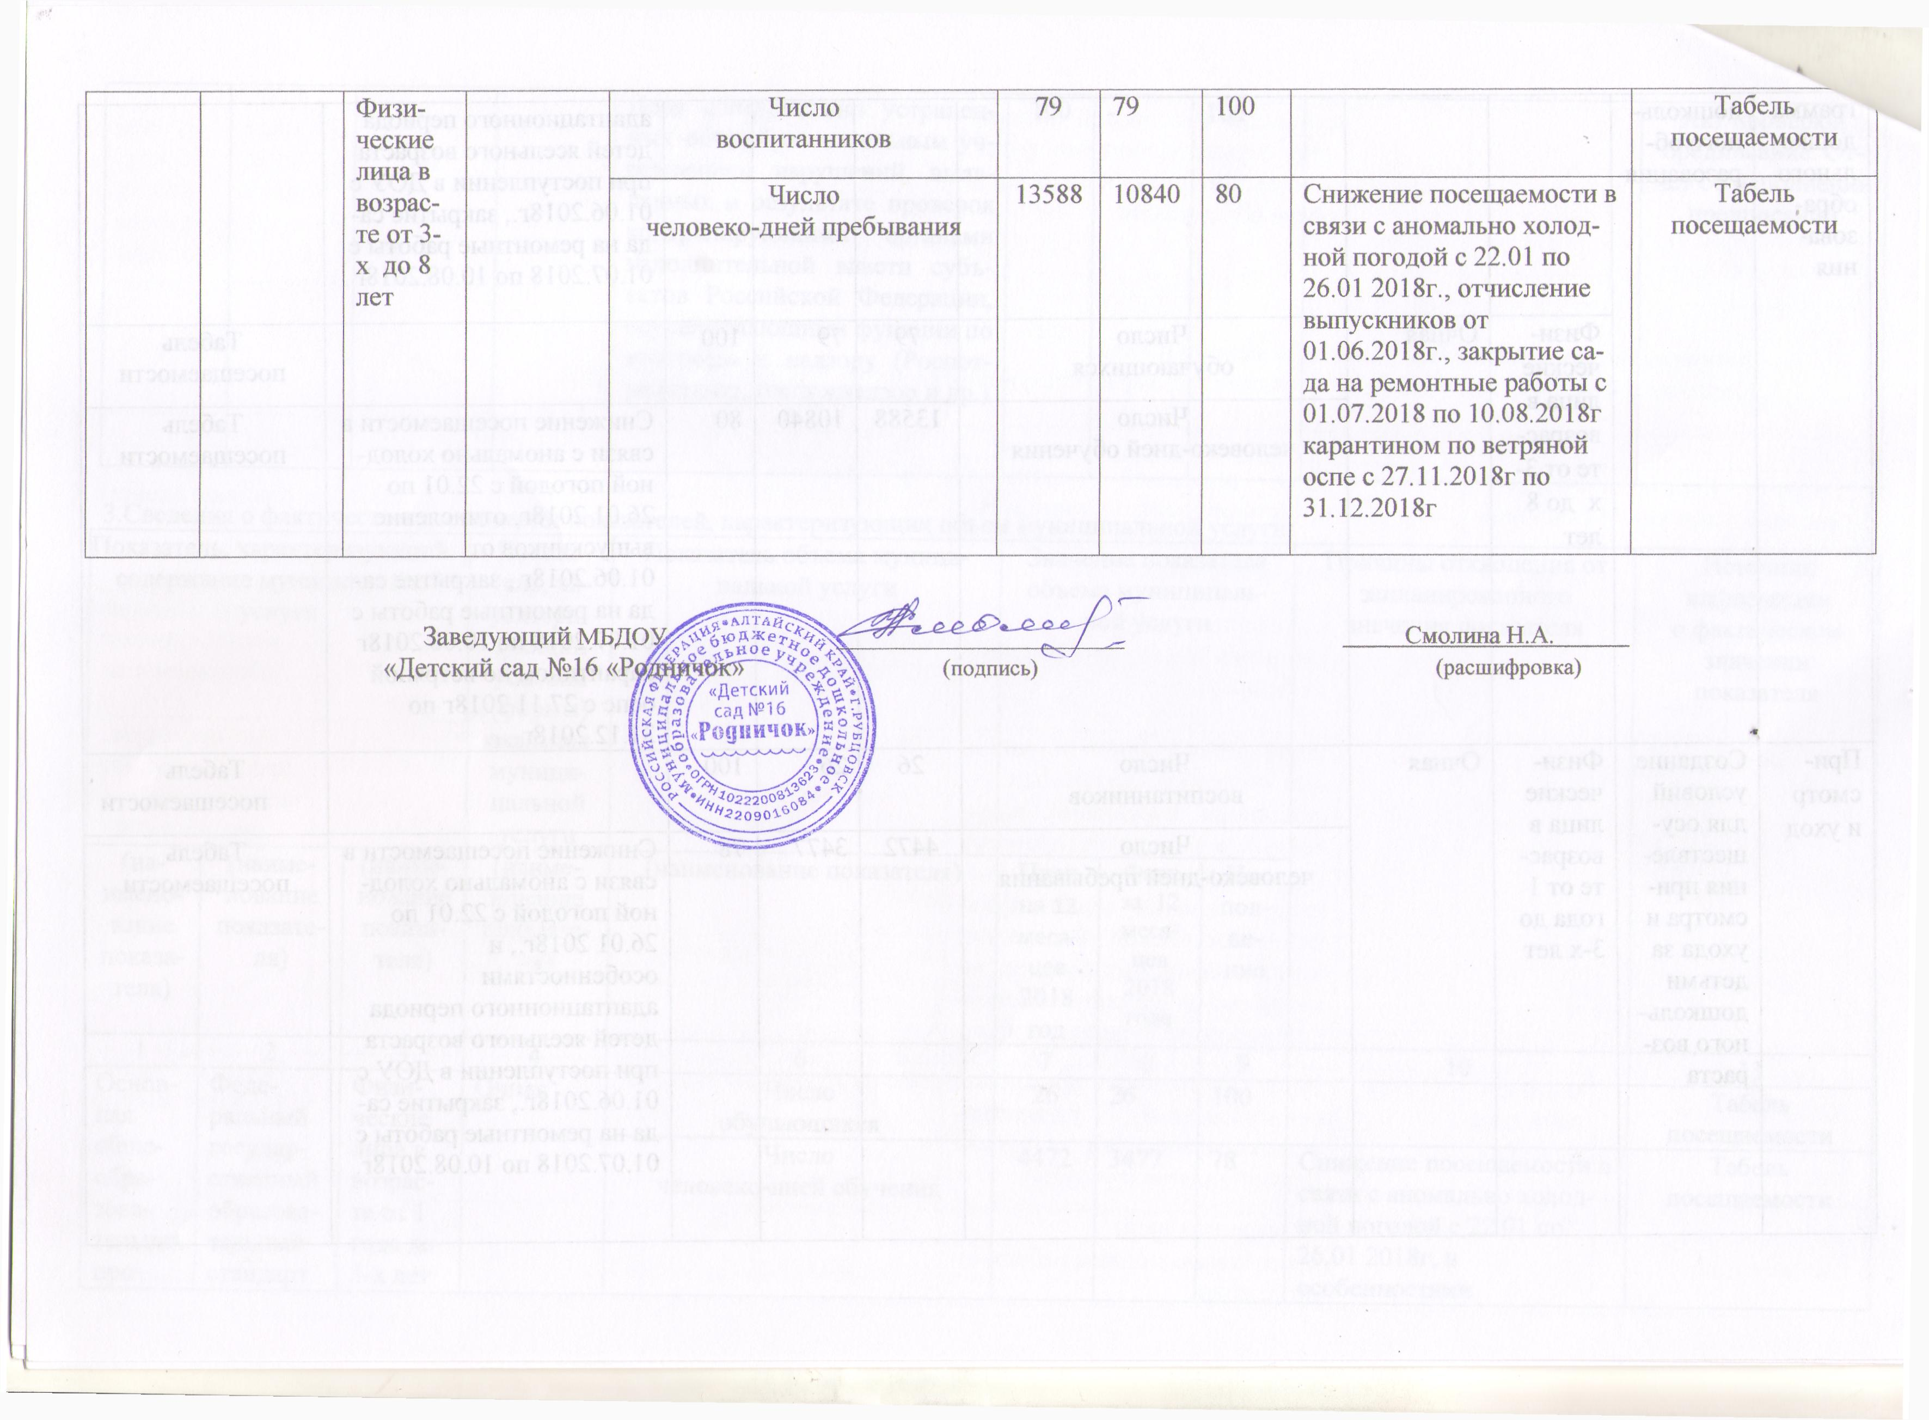

Приложение № 1

СВОДНАЯ
за 12 месяцев 2018 год

Анкета по
степени удовлетворенности родителей (законных представителей)
условиями и качеством предоставляемой муниципальной услуги
в части реализации основных общеобразовательных программ дошкольного образования

№ | вопросы | показатели | ответы
1. | В какой степени Вы удовлетворены качеством информации о работе учреждения  (периодичность, объем, содержание):
 | а) о целях и задачах дошкольного учреждения в области обучения и воспитания Вашего ребёнка (наличие информации в родительских уголках, рассмотрение вопроса на родительских собраниях) | не удовлетворен | 0
 |  | частично удовлетворен | 0
 |  | полностью удовлетворен | 25
 | б) о режиме работы МБДОУ, группы (информирование о рабочих/нерабочих днях, времени начала и окончания работы, периоде закрытия на ремонт) | не удовлетворен | 0
 |  | частично удовлетворен | 1
 |  | полностью удовлетворен | 24
 | в) об организации питания (наличие: информации на официальном сайте МБДОУ, меню в раздевалках групп, рассмотрение вопроса на родительских собраниях) | не удовлетворен | 0
 |  | частично удовлетворен | 1
 |  | полностью удовлетворен | 24
 | г) о травмах, изменениях в состоянии здоровья воспитанника (своевременность сообщения по телефону и лично) | не удовлетворен | 0
 |  | частично удовлетворен | 0
 |  | полностью удовлетворен | 25
2. | В какой степени Вы удовлетворены качеством дошкольного образования воспитанников по следующим критериям:
 | а) состояние материальной базы МБДОУ (средства обучения: телевизоры, DVD, музыкальные центры, проекторы, учебные наглядные пособия, материалы и оборудование для организации различных видов деятельности воспитанников, и т.д.) | не удовлетворен | 0
 |  | частично удовлетворен | 5
 |  | полностью удовлетворен | 20
 | б) обеспечение играми, игрушками, игровыми пособиями | не удовлетворен | 0
 |  | частично удовлетворен | 2
 |  | полностью удовлетворен | 23
 | в) профессионализм педагогов | не удовлетворен | 0
 |  | частично удовлетворен | 0
 |  | полностью удовлетворен | 25
 | г) взаимоотношения сотрудников с воспитанниками | не удовлетворен | 0
 |  | частично удовлетворен | 0
 |  | полностью удовлетворен | 25
 | д) взаимоотношения сотрудников с родителями (законными представителями) | не удовлетворен | 0
 |  | частично удовлетворен | 0
 |  | полностью удовлетворен | 25
 | е) результаты освоения образовательной программы МБДОУ | не удовлетворен | 0
 |  | частично удовлетворен | 0
 |  | полностью удовлетворен | 25
План 25 *30= 750
Факт 9*2+ 241 *3= 741
741 /750=98,8%
В опросе принимали участие 25 родителей/законных представителей 1 младшей группы ( 96 %)
Удовлетворены качеством предоставляемых услуг – 98,8%
Частично удовлетворены качеством предоставляемых услуг –( 1,2 %)

СВОДНАЯ
за 12 месяцев 2018 год
Приложение № 3

Анкета по
степени удовлетворенности родителей (законных представителей)
условиями и качеством предоставляемой муниципальной услуги
в части создания условий для осуществления присмотра и ухода за детьми

1. | В какой степени Вы удовлетворены качеством присмотра и ухода за воспитанниками по следующим критериям:
 | а) состояние материальной базы МБДОУ (наличие необходимой мебели, посуды, постельных принадлежностей и др.) | не удовлетворен | 0
 |  | частично удовлетворен | 5
 |  | полностью удовлетворен | 20
 | б) санитарно – гигиенические условия (чистота помещений МБДОУ, группы) | не удовлетворен | 0
 |  | частично удовлетворен | 0
 |  | полностью удовлетворен | 25
 | в) организация питания (отсутствие повторения одних и тех же блюд или кулинарных изделий в один и тот же день или последующие два дня, ежедневное использование в питании воспитанников молока, кисломолочных напитков, мяса (или рыбы), овощей, фруктов (или соков), хлеба, круп, сливочного масла; включение в рацион питания 2 - 3 раза в неделю творога, сметаны, сыра, яиц (в том числе, в составе других блюд), соков и др.). | не удовлетворен | 0
 |  | частично удовлетворен | 0
 |  | полностью удовлетворен | 25
 | г) комфортные и безопасные условия для Вашего ребенка | не удовлетворен | 0
 |  | частично удовлетворен | 0
 |  | полностью удовлетворен | 25
План 25*12=300
Факт 5*2+95*3=295
295/300=98,2%

В опросе принимали участие 25 родителей/законных представителей 1 младшей группы( 96 %)
Удовлетворены качеством предоставляемых услуг – 98,2%
Частично удовлетворены качеством предоставляемых услуг – ( 1,8%)
Приложение № 2

СВОДНАЯ
за 12 месяцев 2018 год

Анкета по
степени удовлетворенности родителей (законных представителей)
условиями и качеством предоставляемой муниципальной услуги
в части реализации основных общеобразовательных программ дошкольного образования

№ | вопросы | показатели | ответы
1. | В какой степени Вы удовлетворены качеством информации о работе учреждения  (периодичность, объем, содержание):
 | а) о целях и задачах дошкольного учреждения в области обучения и воспитания Вашего ребёнка (наличие информации в родительских уголках, рассмотрение вопроса на родительских собраниях) | не удовлетворен | 0
 |  | частично удовлетворен | 0
 |  | полностью удовлетворен | 58
 | б) о режиме работы МБДОУ, группы (информирование о рабочих/нерабочих днях, времени начала и окончания работы, периоде закрытия на ремонт) | не удовлетворен | 0
 |  | частично удовлетворен | 2
 |  | полностью удовлетворен | 56
 | в) об организации питания (наличие: информации на официальном сайте МБДОУ, меню в раздевалках групп, рассмотрение вопроса на родительских собраниях) | не удовлетворен | 0
 |  | частично удовлетворен | 2
 |  | полностью удовлетворен | 56
 | г) о травмах, изменениях в состоянии здоровья воспитанника (своевременность сообщения по телефону и лично) | не удовлетворен | 0
 |  | частично удовлетворен | 0
 |  | полностью удовлетворен | 58
2. | В какой степени Вы удовлетворены качеством дошкольного образования воспитанников по следующим критериям:
 | а) состояние материальной базы МБДОУ (средства обучения: телевизоры, DVD, музыкальные центры, проекторы, учебные наглядные пособия, материалы и оборудование для организации различных видов деятельности воспитанников, и т.д.) | не удовлетворен | 0
 |  | частично удовлетворен | 7
 |  | полностью удовлетворен | 51
 | б) обеспечение играми, игрушками, игровыми пособиями | не удовлетворен | 0
 |  | частично удовлетворен | 2
 |  | полностью удовлетворен | 56
 | в) профессионализм педагогов | не удовлетворен | 0
 |  | частично удовлетворен | 0
 |  | полностью удовлетворен | 58
 | г) взаимоотношения сотрудников с воспитанниками | не удовлетворен | 0
 |  | частично удовлетворен | 0
 |  | полностью удовлетворен | 58
 | д) взаимоотношения сотрудников с родителями (законными представителями) | не удовлетворен | 0
 |  | частично удовлетворен | 0
 |  | полностью удовлетворен | 58
 | е) результаты освоения образовательной программы МБДОУ | не удовлетворен | 0
 |  | частично удовлетворен | 0
 |  | полностью удовлетворен | 58
План 58 *30= 1740
Факт 13*2+ 567 *3= 1727
1727/1740 =99,2%
В опросе принимали участие 58 родителей/законных представителей дошкольных групп( 73 %)
Удовлетворены качеством предоставляемых услуг – 99,2%
Частично удовлетворены качеством предоставляемых услуг - ( 0,8 %)

СВОДНАЯ
за 12 месяцев 2018 год
Приложение № 4

Анкета по
степени удовлетворенности родителей (законных представителей)
условиями и качеством предоставляемой муниципальной услуги
в части создания условий для осуществления присмотра и ухода за детьми

1. | В какой степени Вы удовлетворены качеством присмотра и ухода за воспитанниками по следующим критериям:
 | а) состояние материальной базы МБДОУ (наличие необходимой мебели, посуды, постельных принадлежностей и др.) | не удовлетворен | 0
 |  | частично удовлетворен | 10
 |  | полностью удовлетворен | 48
 | б) санитарно – гигиенические условия (чистота помещений МБДОУ, группы) | не удовлетворен | 0
 |  | частично удовлетворен | 0
 |  | полностью удовлетворен | 58
 | в) организация питания (отсутствие повторения одних и тех же блюд или кулинарных изделий в один и тот же день или последующие два дня, ежедневное использование в питании воспитанников молока, кисломолочных напитков, мяса (или рыбы), овощей, фруктов (или соков), хлеба, круп, сливочного масла; включение в рацион питания 2 - 3 раза в неделю творога, сметаны, сыра, яиц (в том числе, в составе других блюд), соков и др.). | не удовлетворен | 0
 |  | частично удовлетворен | 0
 |  | полностью удовлетворен | 58
 | г) комфортные и безопасные условия для Вашего ребенка | не удовлетворен | 0
 |  | частично удовлетворен | 0
 |  | полностью удовлетворен | 58
План 58*12=696
Факт 10*2+222*3=686
686/696=98,6%
В опросе принимали участие 58 родителей/законных представителей дошкольных групп( 73 %)
Удовлетворены качеством предоставляемых услуг – 98,6%
Частично удовлетворены качеством предоставляемых услуг - ( 0,8 %)

Муниципальное бюджетное дошкольное
образовательное учреждение
ДЕТСКИЙ САД № 16 «РОДНИЧОК»
города Рубцовска Алтайского края
658220, г. Рубцовск ул. Комсомольская, 202
телефон: 93-1-84 16rodnichok@mail.ru
ИНН 2209016084

Отчёт об исполнении муниципального задания за 12 месяцев 2018 года

Пояснительная записка
Муниципальное задание на 2018 год было утверждено начальником МКУ «Управление образования» г. Рубцовска А.А. Мищериным 27.12.2017 года на оказание следующих муниципальных услуг, потребителями которых являются воспитанники в возрасте от 1,5 лет:
- Реализация основных общеобразовательных программ дошкольного образования.
- Осуществление присмотра и ухода за детьми дошкольного возраста.
В учреждении организован внутренний контроль по исполнению муниципального задания в соответствии с годовым планом. Издан приказ «О возложении обязанности на должностное ответственное лицо за подготовку отчета по исполнению муниципального задания. Результаты анализа исполнения муниципального задания рассмотрены за 12 месяцев 2018 года.
Оценка эффективности и результативности выполнения муниципального задания за 12 месяцев 2018 года осуществлялась по слежующим критериям:
1. Качество оказания муниципальной услуги.
2. Объёмы оказания муниципальных услуг;
Характеристика запланированных и фактических результатов выполнения муниципального задания за 12 месяцев 2018 года:
1. Оценка выполнения муниципального задания на оказание муниципальной услуги по критерию «качество оказания муниципальных услуг».
Анализ исполнения муниципального задания по критерию «качество оказания муниципальных услуг» показал:
- основная общеобразовательная программа дошкольного образования реализована в полном объеме. Доля обучающихся освоивших образовательную программу дошкольного образования составляет 105 человек 100%; из них 26 детей с 1,5 до 3 лет и 79 детей с 3 до 8 лет.
- исполнение количества посещенных воспитанниками дней от запланированных выполнено на 100% , не превышает среднегородской показатель и составляет от 1,5 до 3 лет – 78 % - выполнено на 100%, и детей в возрасте от 3 до 8 лет – 80 %– выполнено на 100%
- учреждение на 100% укомплектовано педагогическими и руководящими работниками;
- в части требований к созданию условий для осуществления присмотра и ухода за воспитанниками показатели выполнены.
- доля родителей удовлетворенных качеством предоставленной услуги составляет от 1 года до 3 лет – 98,2% - исполнение на 100%, и детей от 3 до 8 лет – 98,6% -исполнение 100%

В анкетированиии приняли участие 25 родителей (законных представителей) детей от 1 года до 3 лет и 58 родителей (законных представителей) детей от 3 до8 лет По результатам анкетирования 0,4 % родителей удовлетварены частично состоянием материально-технической базы ДОУ.
Количество дней пропущенных одним ребенком по болезни в возратсе от 1 года до 3 лет составляет 14,0 дней - исполнение на 100% от запланированного.
Количество дней пропущенных одним ребенком по болезни в возрасте от 3 до 8 лет составляет 7,3 дней от запланированных– исполнение 100%.
На основании акта проверки Министерства образования и науки Алтайского края от 19 сентября 2017 года № 433, были выявлены нарушения,которые были устранены в указанный срок и в полном объеме. Отражаются в отчете об исполнении предписания № 212 от 19 сентября 2017г
Отсутствуют случаи травматизма с воспитанниками;
Характеристика факторов, повлиявших на отклонение фактических результатов выполнения задания от запланированных:
Отклонение в достижении плановых показателей нет.
2. Оценка выполнения муниципального задания на оказание муниципальной услуги по критерию «объем оказания муниципальных услуг» (в натуральных показателях).
Фактический объём выполнения показателя в целом соответствует полному объему выполнения плановых показателей. Плановое количество потребителей муниципальной услуги детей в возрасте от1 года до 3 лет – 26 детей, исполнение на 100% , детей в возрате от 3 до 8 лет – 79 – исполнение 100%. Оценка выполнения по данному критерию составила – 100%. Однако число человеко-дней пребывания детьми от 1 года до 3 лет – составило 78 % от запланированного, в связи с аномально холодной погодой с 22.01 по 26.01,2018г и особенностями адаптационного периода детей ясельного возраста при поступлении в ДОУ с 01.06.2018, с закрытием ДОУ на ремонтные работы с 01.07.2018г по 10.08.2018г, детей от 3 до 8 лет – составило 80 % от запланированного, в связи аномально холодной погодой с 22.01 по 26.01.2018г, отчислением выпускников с 01.06.2018г., с закрытием ДОУ на ремонтные работы с 01.07.2018г по 10.08.2018г, карантином по ветрянной оспе с 27.11.2018г по 31.12.2018г
Выводы о степени достижения плановых значений показателей качества и (или) объема муниципальных услуг, результатов выполнения работ:
Сравнительный анализ планового и фактического значений выполнения муниципального задания показал, что в части требований к объему и качеству услуг значения показателей качества, показателей объёма муниципальных услуг в целом все выполнены соответствуют допустимым нормам.
Информации о проведенных мероприятиях по улучшения качества оказания муниципальных услуг:
1. Осуществляется ежедневный контроль за проветриванием помещений;
2. Осуществляется Информационная кампания по привлечению воспитанников в возрасте от 1,6 лет на консультационный пункт;
3. Выполнение санитарно—эпидемиологических норм и правил, нормативов по охране жизни и здоровья детей соответствуют выполнению показателя в части качества услуги по присмотру и уходу.
Характеристика перспектив выполнения учреждением муниципального задания в соответствии с утвержденными объемами задания и порядком оказания муниципальных услуг
Для улучшения показателя по критерию «качество оказания муниципальных услуг» планируется в течение следующего года приобретение материалов и оборудования для организации различных видов деятельности воспитанников.

